Les taquets de tabulations

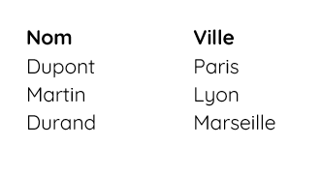
La tabulation simple :
Nom Ville
Dupont Paris
Martin Lyon
Durand Marseille

Les taquets de tabulations

Tabulations multiples

L’annuaire
PrénomNomAdresseN° de téléphone
ThomasMartin12 Rue de la République Paris01 23 45 67 89
NathanGirard32 Rue du Faubourg Rennes02 67 89 01 23
ManonClement67 Avenue de la Libération Montpellier04 78 90 12 34
LucasBernard78 Boulevard Victor Hugo Marseille06 12 34 56 78

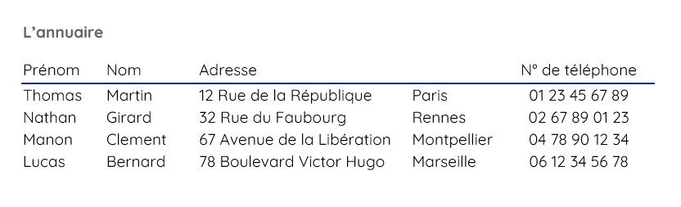

Les taquets de tabulations

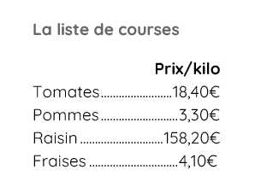
Les points de suite

La liste de courses
Prix/kilo
Tomates18,40€
Pommes3,30€
Raisin15,20€
Fraises4,10€

Les taquets de tabulations

Tabulation dans un tableau

Le répertoire dans un tableau
PrénomNom | Adresse | Téléphone
ThomasMartin | 12 Rue de la République  Paris | 01 23 45 67 89
NathanGirard | 32 Rue du Faubourg  Rennes | 02 67 89 01 23
ManonClement | 67 Avenue de la Libération  Montpellier | 04 78 90 12 34
LucasBernard | 78 Boulevard Victor Hugo  Marseille | 06 12 34 56 78
LéaPetit | 3 Rue de la Paix  Bordeaux | 05 67 89 01 23
